НАЦИОНАЛЕН ЛИТЕРАТУРЕН КОНКУРС

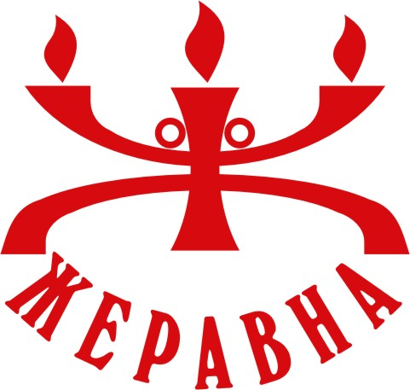
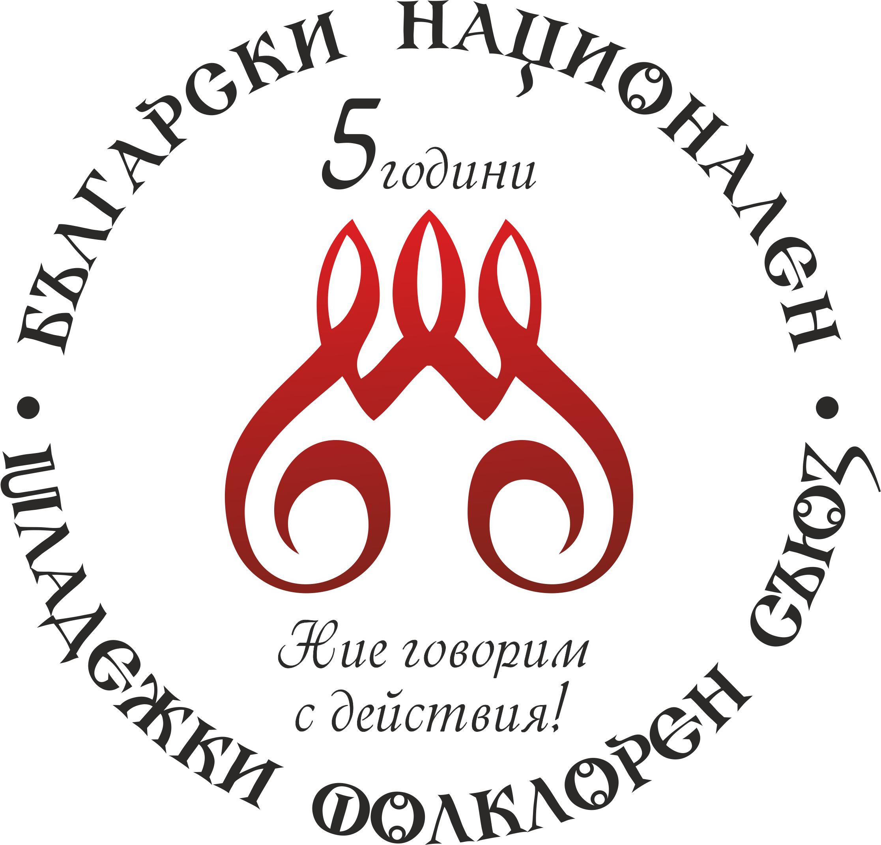
„С ЙОВКОВ В СЪРЦЕТО“

16 – 17 юни 2017 година
село Жеравна

Част от Календара на община Котел

Цел на конкурса
Изява на таланти – ученици и студенти, в областта на словото. В дните на провеждане на конкурса, с преклонение и почит пред изящната словесност на Йовковото творчество, да се представи новият прочит и да се открои присъствието на автора сред най-великите и гениалните личности на България.

Задачи

1. Популяризиране и преоткриване на творчеството на Йордан Йовков от младото поколение.
2. Стимулиране на творческия потенциал на учениците и студентите да разсъждават върху произведенията на Йордан Йовков и да ги претворяват.
3. Предоставяне възможност на участниците да бъдат оценени по достойнство за своите дарби.
5. Изготвяне и популяризиране на специално печатно издание с наградените произведения от БНМФС.

Р Е Г Л А М Е Н Т

- Право на участие имат ученици и младежи до 25-годишна възраст. Ограничения
в пол, раса, религиозни възгледи и др. няма.

- Участниците се разпределят в 3 възрастови групи:

I група – от 8- до 13-годишна възраст
II група – от 13- до 18-годишна възраст
III група – от 19- до 25-годишна възраст

- Направления

1. Рецитация на откъси от произведения на Йордан Йовков в рамките на 6 минути.
2. Лично творчество върху произведения на Йордан Йовков.
- Eсе
Теми:
– „Бяла лястовица... Има ли я?“
– „Да заговориш с Бога – отговорността на призоваването“
– „Индже – господарят на завръщането“

Есетата да изразяват личното отношение и позицията на автора и да не са повече от две страници (формат А4) четливо ръкописно или печатно.

- Философско есе

Теми:
– „Енигмата на греха“
– „Изковаването на живота“
– „Границата и границите“

Философското есе да не бъде по-дълго от 4 страници (формат А4) четливо ръкописно или печатно.¹

Общи условия:

- Всички кандидати, заявили участие в направлението лично творчество – есе и философско есе, да изпратят предварително материалите си, до 01.05.2017 г. на e-mail адрес: nlk_bnmfs@abv.bg
Всяка конкурсна работа трябва да бъде придружена от следната информация: име на автора, възраст, пощенски адрес, телефон и имейл адрес за контакти.

- Участниците в направлението лично творчество – есе и философско есе, да подготвят и резюме на произведението/ята си. До 30.05.2017 г. организаторите ще информират участниците, които трябва да защитят публично творбите си на 17.06.2017 г. в с. Жеравна.

3. Кандидати за участие в направление рецитация на откъси от произведения на Йордан Йовков изпращат заявка за участие до 20.05.2017 г. на имейл адрес: nlk_bnmfs@abv.bg

4. Такса участие – 10 лв. (таксата се заплаща за участници в което и да е от направленията и важи за 1 участник или 1 произведение). Заявки и произведения без прикрепено банково бордеро за платена такса няма да се обработват.

Банкова сметка към ProCredit Bank

IBAN: BG77PRCB92301043275912

5. График с ред на участниците ще бъде публикуван на сайта на Български национален младежки фолклорен съюз до 01.06.2017 г.

6. Място на провеждане на конкурса – къща музей „Йордан Йовков“ и Художествената галерия в с. Жеравна.

7. Награди

– Всеки участник получава ГРАМОТА за участие.
– ГОЛЯМАТА НАГРАДА.
– Ще се връчат по една I, II и III награда във всяка възрастова група и направление.
– Всички одобрени есета ще бъдат включени в специално печатно издание на Български национален младежки фолклорен съюз.

Участниците ще бъдат оценявани от авторитетно жури.

ЗАЯВКИ ЗА УЧАСТИЕ СЕ ИЗПРАЩАТ НА ИМЕЙЛ АДРЕС: nlk_bnmfs@abv.bg

Регистрация в дните на конкурса ще се извършва в къща музей „Сава Филаретов“ на 16 и 17 юни 2017 г., от 09:00 ч. до 18:00 ч.

За въпроси, свързани с конкурса, можете да пишете на следния имейл адрес nlk_bnmfs@abv.bg или да се обадите на тел: 0877 598 928, Галина Гурбанова

Шрифт: Times New Roman или Arial, размер на шрифта 13 пункта, междуредово пространство 1,5 мм, подравняване на текста от двете страни (Justify) – 2 см.
Формат: А4, шрифт: Times New Roman или Arial, размер на шрифта 13 пункта, междуредово пространство 1,5 мм, подравняване на текста от двете страни (Justify) – 2 см.

